TRAM  ETAPA | L’ALT MAESTRAT-ELS PORTS  TÍRIG-CATÍ
Com arribar-hi? | Amb autobús: Hi ha dues línies que passen per Tírig amb la companyia AMSA 964220054, la línia Castelló Sant Mateu i Albocàsser -Benicarló  Amb tren: Hem d’arribar a Castelló, siga des del sud amb els rodalies València- Castelló o des del nord amb un Euromed, Talgo o Arco, una vegada arribem a Castelló l’única manera és amb autobús ja que a Tírig no hi ha cap estació de tren tal com hem explicat abans.  Amb cotxe: Si veniu del nord arribareu per la A7 fins a Vinaròs o la N340, a Vinaròs agafem la N232 cap a Morella, Agafem la CV10 i després la CV 132 fins a Sant Mateu, una vegada a Sant Mateu hem d’agafar la CV130 cap a Tírig.  Si veniu del sud heu d’arribar a Castelló i d’allí agafeu l’autovia de la Plana, després de passar Cabanes llavors agafem la CV10 fins a les Coves de Vinromà, seguim direcció la Salsadella per agafar la CV131 fins a Tírig
Allotjaments | L’Allotjament que hi ha és el camping municipl la Valltorta amb el telèfon 964418678, que es troba a 2 quilometres del poble per la carretera d’Albocàsser, també hi ha algunes cases rurals com ca l’àvia amb telèfon 964418622 i casa Júlia , amb telèfon 617426446
VISITA PER TÍRIG | Tírig és un poble sense grans monuments, però hi ha cases molt ben arreglades i la pedra llueix a les seues façanes, és un plaer passejar pels seus carrers, podem visitar a més l’església de la Mare de Déu del Pilar i si passem pel carrer València n 18 on hi ha l’ajuntament, veurem les pedres que el gegant del mas Blanc desplaçava cada dia per tancar el seu corral.
CROQUIS DE LES CRUÏLLES | DISTÀNCIA PARCIAL  metres | DISTÀNCIA TOTAL  metres | TEMPS PARCIAL | TEMPS TOTAL | ALTITUD | DESCRIPCIÓ
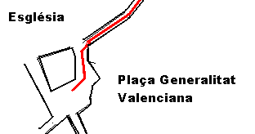 | 0 | 0 | 0 | 0 | 464 | L’etapa de Tírig a Catí comença davant l’esglesia de la Mare de Deu del Pilar de Tírig, en la plaça Generalitat Valenciana.
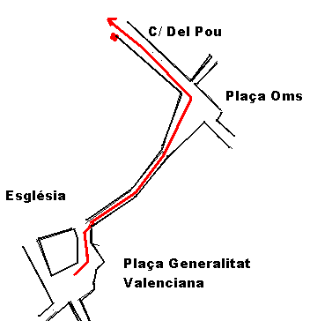 | 264 | 264 | 3’ 30’’ | 3’ 30’’ |  | Seguim pel carrer dels germans Puentes i arribem a la plaça Oms, fem un gir a l’esquerra i seguim pel carrer del Pou.
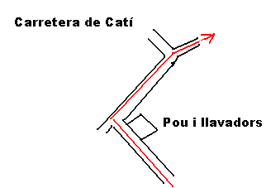 | 325 | 589 | 4’ 19’’ | 7’ 49’’ |  | Seguim per la carretera de Catí, a la nostra dreta trobem el pou i els llavadors, seguim per la carretera, que fa un revol a la dreta, poc després deixem ja la carretera de catí que fa un revol a l’esquerra però nosaltres seguim recte per una pista de terra.
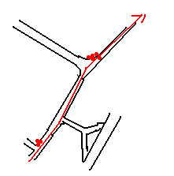 | 472 | 1061 | 6’ 17’’ | 14’ 6’’ |  | Seguim per aquesta pista de terra. Deixem una xicoteta pista a l’esquerra, després hi ha una pista a la dreta que dona a una carretera i una mica més cap a endavant deixem una pista a l’esquerra, seguim la pista de terra recte.
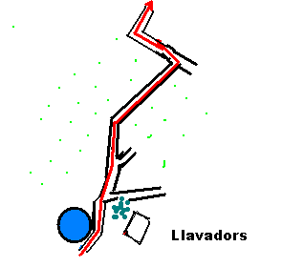 | 530 | 1591 | 7’ 00’’ | 21’ 6’’ |  | Seguim la pista de terra, a mà esquerra ens trobem una bassa i a ma dreta uns llavadors, amb uns arbres grans, deixem una pista a la dreta que dóna a la carretera i, seguim recte per la pista principal, la de l’esquerra. En aquest tros ens acompanya un paisatge de conreus de seca , com ammetllers i oliveres i una quantitat important de casetes de pedra en sec.  Finalment arribem a topetar-nos amb una pista que arriba per la dreta, que ve de la carretera, girem cap a l’esquerra, i després tornem a torcer cap a la dreta.
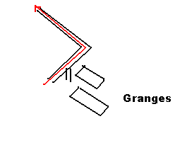 | 640 | 2231 | 8’ 30’’ | 29’ 36’’ |  | Seguim la pista de terra fins arribar a unes granges a mà dreta, i poc després la pista fa un revol molt pronunciat a l’esquerra
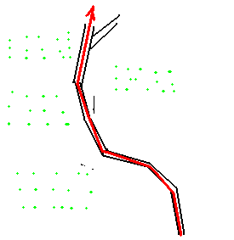 | 750 | 2981 | 10’ 00’’ | 39’ 36’’ |  | Seguim la pista de terra , després d’un tros prou recte, fem dues ondulacions suaus, deixem una pista a la dreta que porta al mas d’Esteve,ací conten que hi havia amagatalls dels maquis, seguim per la principal
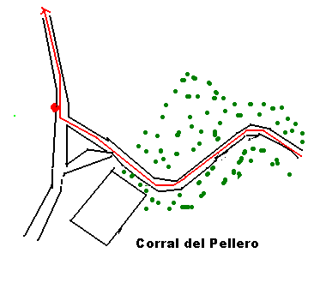 | 419 | 3400 | 5’ 34’’ | 45’ 10’’ |  | La pista entra per una zona més voltada de vegetació, després d’un revol a l’esquerra ens trobem a mà esquerra amb el corral del Pellero, i si seguim una mica més arribem a una pista asfaltada, girem a la dreta per la pista asfaltada.
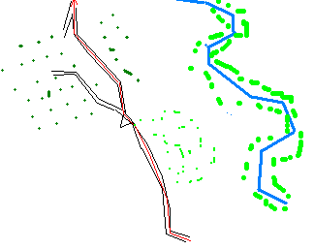 | 721 | 4121 | 9’ 36’’ | 54’ 46’’ |  | Seguim la pista que va pujant, deixem un camí de terra que puja per la nostra esquerra. A la nostra dreta i un poc més avall de la nostra vista corre voltat de verd el barranc dels Fatjols. Caminem pel costat de la serra del Molló
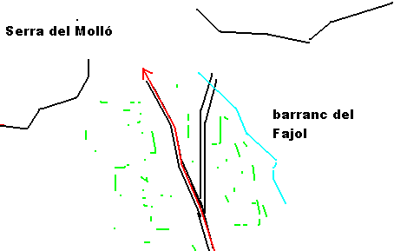 | 112 | 4233 | 1’ 29’’ | 56’ 15’’ |  | Seguim amb la pista de terra que afafa altura i anem encaixonant-nos entre la serra del Molló, i el barranc, deixem una pista que devalla tot creuant el barranc
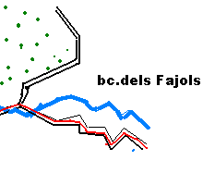 | 1310 | 5543 | 19’ 30’’ | 1h 15’ 45’’ |  | La pista de terra ha agafat altura i el barranc s’ha quedat allà sota , podem obsevar els estrats que formen les diferents capes de les roques a l’altra vessant del barranc. Tornem a devallar fins que la pista creua el barranquet, poc després de creuar-lo deixem una pista que ix a la nostra dreta, el tornem a creuar .
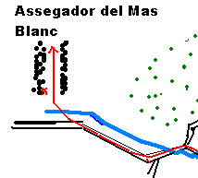 | 151 | 5694 | 2’ 15’’ | 1h 18’ 00’’ |  | Després de creuar-lo deixem una pista a la nostra esquerra que puja a uns ammetllers, després de fer un revol ponunciat, deixem la pista, creuem el barranquet i comencem a pujar per l’assegador del Mas Blanc
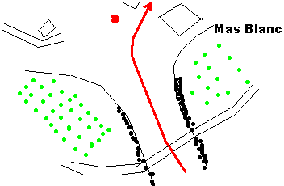 | 187 | 5881 | 2’ 51’’ | 1h 20’ 51’’ |  | Seguim per l’assegador, molt atapeit de coscoll i argelaga, tot fent una mica de pujada,caminem entre el coscoll (Quercus coccifera)una estoneta, després creuem una pista i seguim recte per l’assegador , el paisatge de fora l’assegador en creuar la pista és de conreus d’ametllers.  En acabar l’assegador girem a la dreta cap al mas Blanc lloc on va viure el gegant del Mas blanc
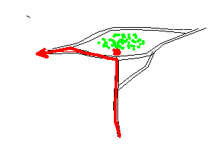 | 697 | 6578 | 11’ 55’’ | 1h 32’ 46’’ |  | Passem pel costat del mas Blanc tot deixant –lo a la drreta, ara anem per una senda que prompte agafa una forta pujada , passem entre coscolls i algunes carrasques i romers, anem agafant altura fins arribar a la lloma de la muntanya, una vegada agafem la màxima altura ens topetem amb una senda que travessa, llavors fem un gir a l’esquerra, allà lluny a la nostra esquerra ja podem veure l’ermita de Sant Vicent, seguim pel llom de la muntanya.
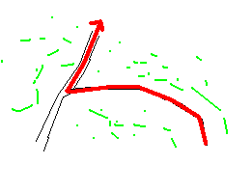 | 1017 | 7595 | 15’ 15’’ | 1h 48’ 1’’ |  | Ara passem del terme de Tírig al terme de Catí, seguim per la senda que va pujant i baixant per la lloma de la muntanya, en aquest lloc les fites de pedra ens ajudaran a seguir la senda així com les marques blanques i roges , finalment arribem a una pista de terra, que a l’esquerra porta a un mas, girem a la dreta.
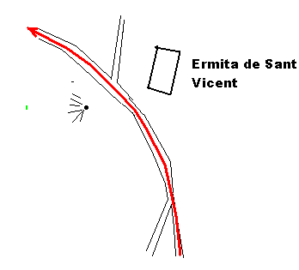 | 337 | 7932 | 4’ 29’’ | 1h 52’ 30’’ |  | Seguim la pista de terra deixant una que ix a la nostra esquerra, arribem a l’ermita de Sant Vicent, ací tenim una vista molt bona de Catí , veiem el poble allà al fons i més enllà del poble veiem la carretera que puja a l’Avellà i molt petit el tunel que travessa la muntanya, ja molt llunyà.  Seguim la pista principal que devalla recta tot deixant el primer caminet a la dreta que va pel costat de l’ermita.
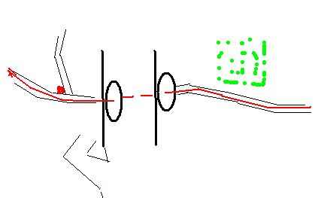 | 1705 | 9637 | 20’ 30’’ | 2h 13’ 00’’ |  | L a pista va devallant, primer pedregosa i costeruda al final més planera i de formigó, arribem a la carretera nova de Catí, passem per sota el tunel, seguim recte tot deixant una pista que puja a la nostra dreta molt costeruda.
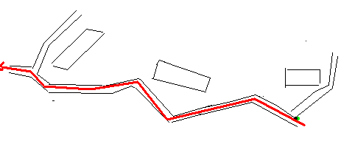 | 393 | 10030 | 5’ 14’’ | 2h 18’ 14’’ |  | La pista passa pel costat d’unes granges que es queden a mà dreta amb dues pistes que hi van, seguim recte, per la pista principal
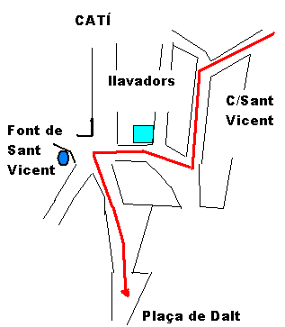 | 327 | 10357 | 4’ 21’’ | 2h 22’ 35’’ |  | Arribem a Catí pel camí de Sant Vicent, entrem per carrer Sant Vicent, girarem a la dreta pel carrer del Sol i passarem per davant dels llavadors, arribarem al carrer principal que creua Catí, tot tenint al davant la font de Sant VIcent, girarem a l’equerra per la Plaça de Baix, on podem obsevar la Casa de Sans a l’esquerra i si seguim arribarem a la plaça de Dalt i a la nostra dreta podrem observar la casa de Joan Spígol i ací finalitza la nostra etapa.
Allotjaments | L’hotel- restaurant en Catí és el Prigó, amb telèfon 964409033/ 637869104, carrer Santa Ana sense numero
Visita per Catí | Una vegada hem acabat l’etapa a la plaça de Dalt podem seguir fins la plaça de l’església i observar els rellotges de sol i l’església de l’Assumpció també, la casa Abadia que està al costat, eixim al carrer Major i a la nostra esquerra trobem la casa del Delme i la casa de Geroni Martí, si creuem a l’altra banda de carrer torbem la casa Montserrat, caminem en direcció a la plaça de Dalt, trobem el Palau Sant Joan amb un rellotge de sol i per finalitzar una mica més enllà la Llotja.
LLEGENDA | 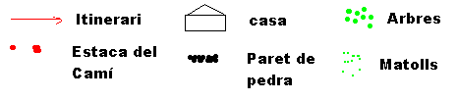 EMBED PBrush 

